Учреждение образования

«БЕЛОРУССКИЙ ГОСУДАРСТВЕННЫЙ ТЕХНОЛОГИЧЕСКИЙ УНИВЕРСИТЕТ»

Разработка и анализ требований

Студент: Страпко В.Ю.

ФИТ 2 курс 6 группа

Преподаватель: Сухорукова И. Г.

Минск 2024

Заказчик – Костюченко Владислав.

1. Тема проекта – “Турагенство”.

2. Цель приложения – расширение базы покупателей посредством получения подробной информации о товаре и возможности заказа онлайн.

3. Заказчик описал основной функционал приложения, в который входят:

* Вход под аккаунтом пользователя и администратора
* Просмотр информации
* Покупка мест на рейс(выбор места и класса)
* Просмотр маршрутов на удобные даты и время
* Оплата онлайн

На основе полученной пользовательской истории можно расширить функционал:

* Наличие корзины товаров
* Наличие истории заказов
* Для администратора ввести функцию добавления и изменения информации

4. Рассмотрим несколько аналогов:

**Аналог №1 – coral.ru**

Coral Travel – это веб-платформа туроператора, предоставляющая возможность онлайн-бронирования билетов и услуг. Сайт обеспечивает широкий спектр функциональности, включая:

* Покупку билетов: Посетители сайта могут ознакомиться с различными вариантами билетов и туров.
* Настройка заказа: Пользователи могут индивидуализировать свои заказы, выбирая маршруты, страны, а также просматривая доступные акции.
* Учетные записи и аутентификация: Пользователям предоставляется возможность создания учетных записей и аутентификации. Зарегистрированные пользователи могут входить в свои аккаунты, что упрощает процесс заказа и обеспечивает сохранение истории покупок.
* Оплата: Сайт предоставляет разнообразные методы оплаты, включая наличные, онлайн-платежи с использованием кредитных карт и электронные системы.
* Отслеживание статуса заказа: После размещения заказа пользователи могут отслеживать его статус через личный кабинет на сайте, получая информацию о принятии заказа, его подготовке, отправке и доставке.
* Акции и специальные предложения: Посетители сайта информируются о текущих акциях и специальных предложениях, которые могут быть доступны для них. Это включает в себя скидки, бонусы или акционные предложения.
* Контактная информация и поддержка: Пользователи могут найти контактную информацию для связи в случае возникновения вопросов или проблем, а также обращаться за поддержкой. Сайт также предоставляет раздел с часто задаваемыми вопросами (FAQ) для удобства посетителей.

В целом, сайт обладает удобным интерфейсом, обеспечивает безопасность данных пользователей, предлагает информацию о компании и блог для дополнительного комфорта пользователей.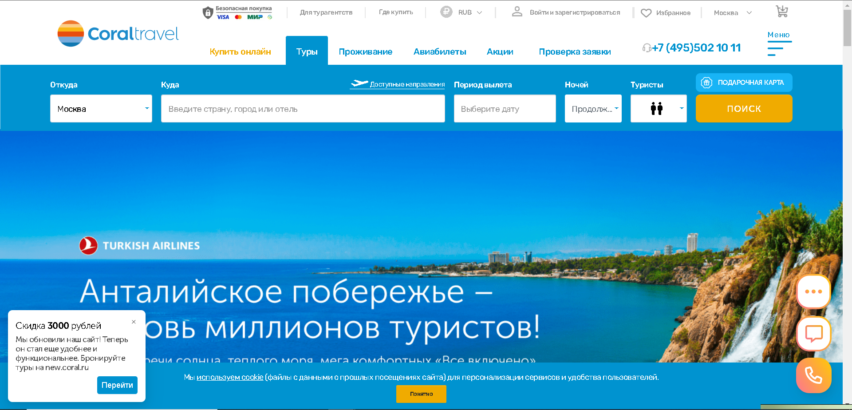

**Аналог №2 – tez-tour.com**

Tez-Tour был основан в 1994 году Александром Синигибским, Александром Буртиным (Россия) и Левентом Айдыном (Турция). В 2012 году совладелец Левент Айдын покинул компанию. Группа компаний принадлежит исключительно российским акционерам. Сайт предоставляет основные функции онлайн-сервиса:

* Просмотр ассортимента: Пользователи могут ознакомиться с разнообразным выбором билетов.
* Создание и настройка заказа: Пользователи могут выбирать билеты, подбирая нужный тур и оценивая его выгодность.
* Расчет стоимости заказа: На сайте пользователь может производить расчет стоимости тура и билетов.
* Оплата: Сайт предлагает различные способы оплаты, включая наличную оплату при получении заказа, онлайн-оплату с использованием кредитных или дебетовых карт, а также электронные платежные системы.
* Акции и специальные предложения: Сайт информирует пользователей о текущих акциях и специальных предложениях, включая скидки, бонусы или акционные предложения на определенные туры и билеты.
* Контактная информация и поддержка: Пользователи могут найти контактную информацию для обратной связи в случае возникновения вопросов, проблем или потребности в помощи. Сайт также может предоставлять раздел с часто задаваемыми вопросами (FAQ) для удобства пользователей.

Сайт предоставляет пользователям возможность ознакомиться с разнообразным ассортиментом, создать и настроить заказ, произвести расчет стоимости, выбрать удобный способ оплаты и получить информацию о текущих акциях и специальных предложениях. Помимо этого, пользователи могут получить необходимую поддержку и контактную информацию в случае возникновения вопросов или проблем.

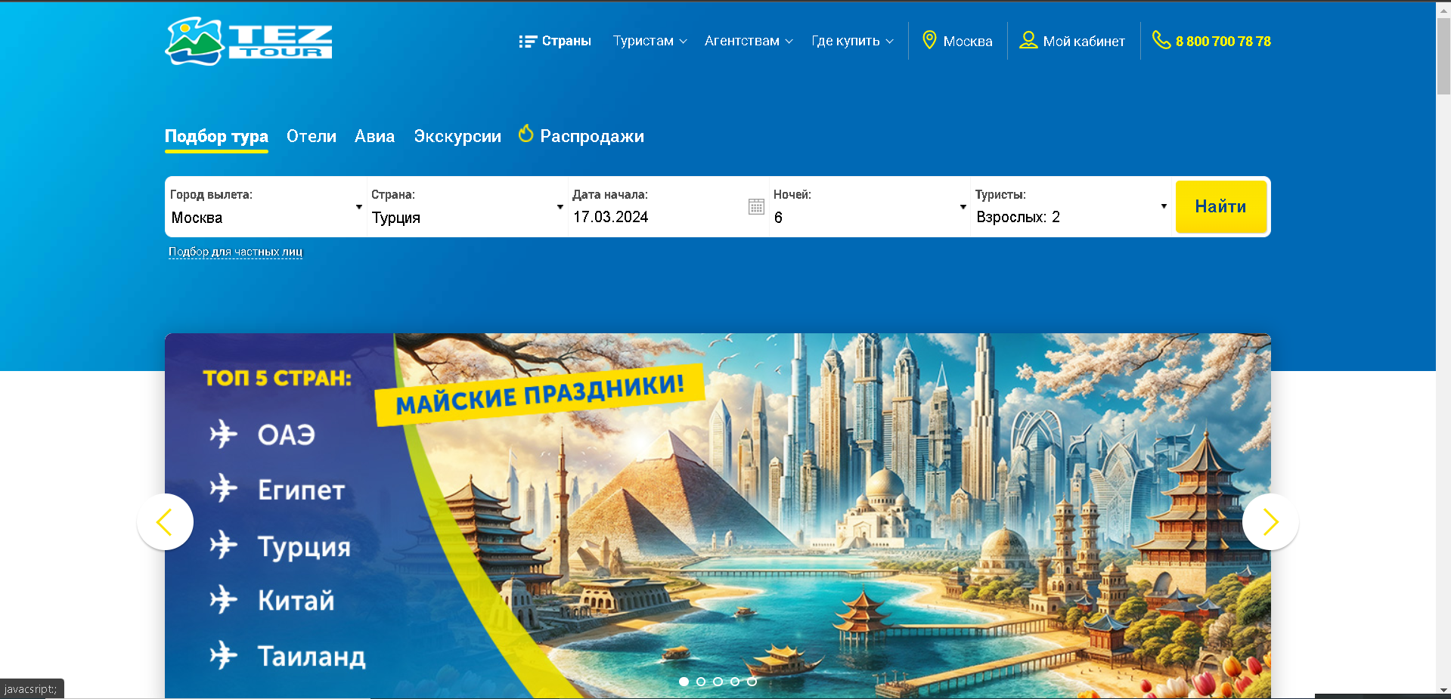

Весь функционал, определенный на основе требований заказчика, пользовательских историй и анализа конкурентов, включает в себя следующее:

* Регистрация и аутентификация: Пользователи могут создать свой аккаунт в приложении и войти в него для доступа к функционалу.
* Просмотр доступного ассортимента: Пользователи имеют возможность просматривать список доступных билетов и туров, а также использовать фильтры для удобства поиска.
* Создание заказа: Пользователи могут добавлять выбранные туры в свой заказ, определять количество, просматривать и изменять свой заказ перед его подтверждением, а также выбирать удобный способ оплаты, включая оплату онлайн или при получении.
* История заказов: Пользователи имеют доступ к истории своих предыдущих заказов, могут повторить предыдущие заказы и отслеживать статус текущих.
* Обратная связь: Пользователи могут оставлять отзывы о услугах, а также обращаться к службе поддержки для решения вопросов или урегулирования проблем.

**5. Use-Case диаграмма**

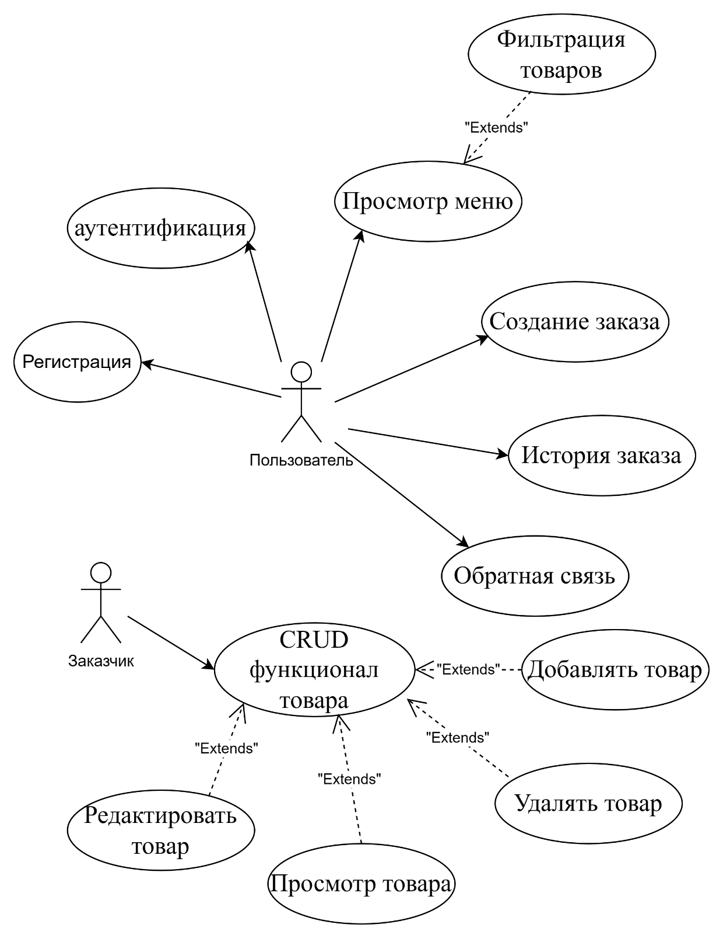

**Требования и ограничения на входные данные:**

* Доступность в определенной географической области
* Валидность адреса доставки: при размещении заказа пользователь должен указать адрес доставки, который должен быть действительным и узнаваемым местом.
* Доступные методы оплаты в различных регионах.

**Нефункциональные требования:**

* Безопасное хранение и передача данных о пользователях.
* Сайт должен быть отказоустойчивым к нагрузкам.
* Наличие различных языков интерфейса сайта.
* Приложение должно быть совместимо с различными операционными системами, такими как iOS и Android

**Пользовательская история:**

Я, как потенциальный путешественник, хочу иметь возможность просматривать доступные туры и билеты на сайте турагентства, чтобы выбрать подходящий вариант для своего путешествия.

**Функциональные требования:**

1. Просмотр доступных туров и билетов: Пользователь должен иметь возможность просматривать список доступных туров и билетов с информацией о направлении, дате, стоимости и других важных параметрах.

2. Фильтрация результатов: Пользователь должен иметь возможность фильтровать результаты по различным критериям, таким как цена, дата, тип тура и т.д.

3. Подробная информация о туре или билете: Пользователь должен иметь доступ к подробной информации о каждом туре или билете, включая описание, фотографии, включенные услуги и условия бронирования.

4. Расчет стоимости заказа: Пользователь должен иметь возможность расчета общей стоимости выбранных туров или билетов, включая дополнительные услуги и сборы.

5. Добавление в корзину: Пользователь должен иметь возможность добавлять выбранные туры или билеты в корзину для последующего оформления заказа.

6. Оформление заказа: Пользователь должен иметь возможность оформить заказ выбранных туров или билетов, указав необходимые данные для бронирования и оплаты.

**Нефункциональные требования:**

1) Безопасность данных: Сайт должен обеспечивать безопасное хранение и передачу данных о пользователях и платежных данных.

2) Отказоустойчивость: Сайт должен быть отказоустойчивым и способным обрабатывать большое количество запросов и пользователей одновременно без сбоев.

3) Многоязычность: Сайт должен поддерживать несколько языков интерфейса, чтобы быть доступным для широкой аудитории.

4) Кросс-платформенность: Приложение должно быть совместимо с различными операционными системами, такими как iOS и Android, чтобы пользователи могли пользоваться им на различных устройствах.

**Задание 2**

* Безопасность данных: В связи с необходимостью обработки личной информации пользователей и платежных данных, приложение должно обеспечивать высокий уровень защиты данных и соответствовать стандартам безопасности.
* Отказоустойчивость: Учитывая ожидаемый большой объем пользовательских запросов и возможные скачки нагрузки, приложение должно быть способным обрабатывать их эффективно, минимизируя возможность сбоев и недоступности.
* Многоязычность: Для обеспечения доступности и удобства использования приложения для широкой аудитории, интерфейс приложения должен поддерживать несколько языков.
* Кросс-платформенность: Чтобы обеспечить максимальное охватывание аудитории, приложение должно быть совместимо с различными операционными системами, такими как iOS и Android, что позволит пользователям пользоваться им на различных устройствах, не зависимо от их предпочтений.
* Эффективная производительность: Приложение должно обеспечивать быструю и отзывчивую работу на всех устройствах и во всех регионах, чтобы пользователи могли удобно и без задержек пользоваться всеми его функциями.
* Понятный и интуитивно понятный интерфейс: Интерфейс приложения должен быть легким в освоении и использовании для всех категорий пользователей, чтобы обеспечить приятный и удобный опыт пользования приложением.